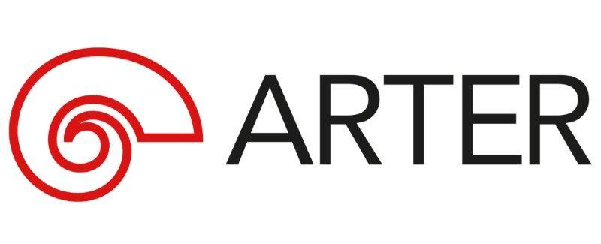
Basın Bülteni
bkz.
Banu K. Zeytinoğlu İletişim
Yeliz TİNGÜR
yelizt@bkziletisim.com
0 541 281 12 05

ARTER,
6 EKİM’DE
SİZİ SERGİ REHBERLERİYLE
ÇEVRİMİÇİ BULUŞMAYA DAVET EDİYOR!

Sanat yapıtlarını kendi yaşam deneyimlerinizle ilişkilendirerek keşfetmeye hazır olun! Arter’in sergi rehberleri, farklı temalar etrafında bir araya getirdikleri özel eser seçkilerini ekranlara taşıyor. Her ay ücretsiz olarak gerçekleşen ve ilgiyle takip edilen çevrimiçi rehberli turlar, 6 Ekim Pazartesi günü saat 19:00’da gerçekleşecek. Katılımcıları yapıtları kendi yaşam deneyimleriyle ilişkilendirerek yorumlamaya ve sanat üzerine düşünmeye teşvik eden turlar, sınırlı kontenjanla düzenleniyor. Katılmak için turlar@arter.org.tr adresine e-posta göndererek kayıt yaptırmak yeterli.

Arter’de devam eden güncel sergilere odaklanan çevrimiçi rehberli turlar, herkesin yaratıcı sürecin bir parçası olabileceği bir ortamı mümkün kılmayı amaçlayan Arter Öğrenme Programı kapsamında düzenleniyor. Çevrimiçi rehberli turlarda, Arter’in sergi rehberleri her etkinlikte farklı bir tema etrafında bir araya getirdikleri eser seçkilerini ekranlar aracılığıyla katılımcılarla buluşturuyor. Katılımcıları sanat yapıtlarını kendi yaşam deneyimleri üzerinden değerlendirmeye davet eden bu buluşmalar, keşfetmeye ve yorumlamaya açık bir yaklaşım benimsiyor.

Ücretsiz olarak düzenlenen çevrimiçi rehberli tur, 6 Ekim 2025 Pazartesi günü 19:00–20:00 saatleri arasında gerçekleşecek. Diyalog ve tartışmaya daha fazla zaman tanımak amacıyla sınırlı sayıda katılımcıyla düzenlenen çevrimiçi tura katılmak için etkinlik tarihinden önce turlar@arter.org.tr adresine e-posta göndererek kayıt yaptırmak gerekiyor.

Arter’in fiziksel ortamda düzenlenen turları ise hafta içi Pazartesi hariç her gün, 13:00 ve 15:00, hafta sonları 13:00, 15:00 ve 17:00 saatlerinde devam ediyor. Arter’de her Cumartesi 12:00’de İngilizce rehberli turlar da gerçekleşiyor.

Arter’in güncel programlarına ilişkin daha detaylı bilgiye www.arter.org.tr adresinden erişilebilir. Pazartesi hariç her gün açık olan Arter, Salı-Pazar günleri 11:00-19:00, Perşembe günleri ise 11:00-20:00 saatleri arasında ziyaret edilebiliyor. Kurumsal Sponsor Tüpraş’ın değerli desteğiyle, tüm sergilere giriş 24 yaş altı izleyiciler için her gün; Perşembe günleri ise her yaştan izleyici için ücretsiz. Arter Beraber üyeleri ise sergileri yıl boyunca ücretsiz ziyaret etmenin yanı sıra farklı ayrıcalıklardan faydalanıyor. Arter binasının Kütüphane, Kitabevi, Bistro by Divan, arka bahçe alanlarına ve Galeri 0’da yer alan sergiye giriş için bilet gerekmiyor. Ulaşım Sponsorları Ford Otosan ve Otokar’ın desteği sayesinde Taksim’den ve Tepebaşı’ndan ücretsiz servis araçlarıyla Arter’e ulaşılabiliyor.

Bilgi için: arter.org.tr
Adres: Irmak Cad. No: 13 Dolapdere Beyoğlu 34435 İstanbul / T. 0212 708 58 00

